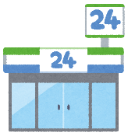[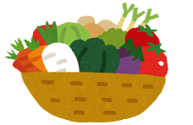](https://3.bp.blogspot.com/-v3bUhbtBi1Y/UUFxxbikL-I/AAAAAAAAO1A/vqZw9bYuabY/s1600/vegetable.png)

愛西市栄養教諭・学校栄養職員部会

**コンビニ×**

ロールキャベツはがかかりますが、のミートボールとレタスをみわせればにできて、めてもおいしくべられます。レタスはしてもシャキッとしたごたえがりますよ。

**ノンロールレタス**

《》

・ミートボール（コンビニ）　　　１

・レタス　　　　　　 　　　　４

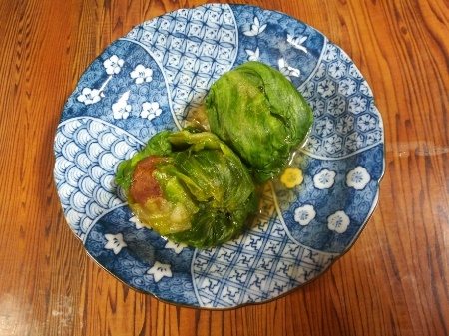

《り》

①　レタスは５のきさにざっくりとちぎっておく。

②　ラップにレタスをせ、ミートボールをひとつせて、レタスでみむ。

＊　このとき、ラップをくひねりながらみむようにするとがれない。

③　に②をせて、６００のレンジで１する。

④　がとれたら、ラップをはずす。

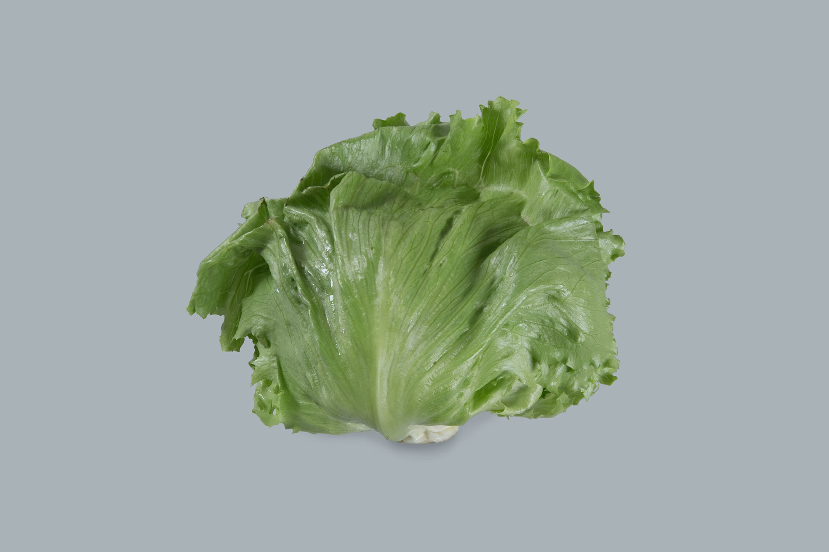

のは2500のエジプトと言われています。は、ではなく、レタスをべていたようです、そのヨーロッパでされ、レタス、リーフレタス、コスレタス、レタスなどなレタスがしました。するは、でき、にらせたキッチンペーパーをあてて、ラップでんでおきます。

　－農畜産業振興機構　野菜ブック参照ー

**＊　ミートボールは、ケチャップ、しょうゆのどちらでもいます。がついているので、はありません。**

**＊　レタスをめにうと、がたくさんとれます。にんじんのりやたまねぎの**

**みじんりなどをにれてもおいしいです。**

**＊　では、レタスやレタスがされています。やがうので、おみでいけてください。**